A NEMZETI ÖSSZETARTOZÁS NAPJA

Tisztelettel meghívjuk Önt
2022. június 4-én 18 órára a kenderesi Horthy-ligetbe, hogy együtt emlékezzünk az 1920. június 4-én aláírt Trianoni-békediktátum tragikus következményeire!
Ünnepi beszédet mond Bogdán Péter Kenderes Város polgármestere
Ünnepi műsorban szerepel:
Szabó Márta ének
Gál Géza Gergő vers

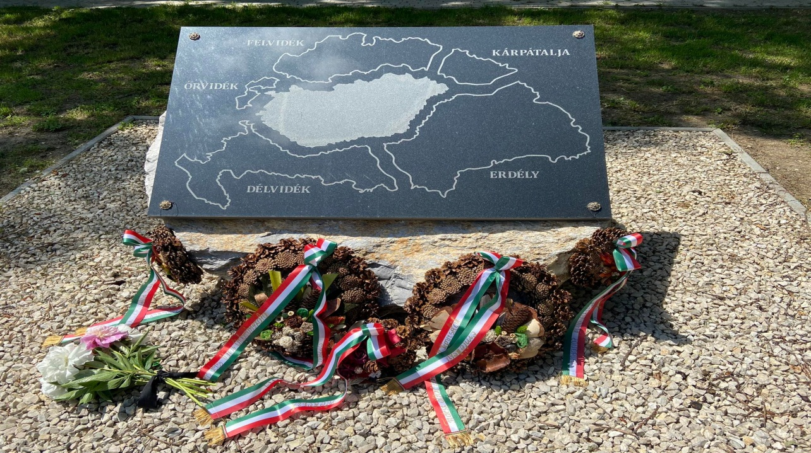

„Trianon árnyékában élve feledjünk el minden személyi sérelmet, pártoskodást és nyújtsunk
testvérkezet mindenkinek, aki szívében és szándékában magyar még, még akkor is, ha nézeteink sok mindenben nem egyeznek.”
( Wass Albert)

